浙江省2005年4月高等教育自学考试
房屋建筑学试题
课程代码：02394
一、填空题(每空1分，共12分)
1．建筑结构体系通常分为三大类：_______________、框架结构和空间结构。
2．现代建筑的四位大师是格罗皮乌斯、密斯·凡·德罗、勒·柯布西耶和_______________。
3．《建筑统一模数》制中规定采用_______________mm作为基本模数值。
4．低层、多层住宅阳台栏杆净高不应低于_______________mm。
5．地下室的底板与侧板间施工缝的防水处理一般采用_______________，水平方向拉通。
6．门窗过梁的主要形式有_______________、砖过梁和钢筋砖过梁。
7．水平防潮层的材料和做法通常有两种，一种是_____________，另一种是_____________。
8．预制板搁置在墙上时，应先在墙上铺设20mm厚的_______________。
9．楼梯休息平台深度一般应_______________梯段宽度。
10．刚性防水屋面对_______________和温度变化比较敏感，会引起刚性防水层开裂。
11．单层厂房的横向排架由牛腿柱、_______________和基础组成。
二、单项选择题(在每小题的四个备选答案中，选出一个正确答案，并将正确答案的序号填在题干的括号内。每小题1分，共10分)
1．对于中小型的不太复杂的工程，建筑设计一般可越过（ ）阶段。
A．初步设计 B．技术设计
C．施工图设计 D．不能越过任何设计
2．在有防火要求场所所使用的隔墙有（ ）。
（1）泰柏板隔墙 （2）木龙骨灰板条隔墙
（3）轻钢龙骨纸面石膏板隔墙 （4）水泥玻纤空心板隔墙
A．（1）（2） B．（2）（4）
C．（1）（3） D．（3）（4）
3．最常见的钢筋混凝土框架结构中，内墙的作用为（ ）。
A．分隔空间 B．承重
C．围护 D．分隔、围护和承重
4．砖混结构中，钢筋混凝土梁的高度通常为跨度的（ ）左右。
A．1／6 B．1／8
C．1／12 D．1／14
5．为了使外墙具有足够的保温能力，应选用（ ）的材料砌筑。
A．强度高 B．密度大
C．导热系数小 D．导热系数大
6．以下哪点不是压型钢板组合楼板的优点？（ ）
A．省去了模板 B．简化了工序
C．技术要求不高 D．板材易形成商品化生产
7．一般楼梯梯段部分的净高不小于（ ）mm。
A．1800 B．2000
C．2200 D．2400
8．在刚性防水屋面中，可用作浮筑层的材料是（ ）。
A．石灰砂浆 B．水泥砂浆
C．细石混凝土 D．混合砂浆
9．在居住建筑中，使用最广泛的木门是（ ）。
A．推拉门 B．弹簧门
C．转门 D．平开门
10．厂房平面形式采用（ ）时，有利于提高经济指标。
A．L形 B．方形
C．E形 D．矩形
三、简答题(共20分)
1．简述建筑功能分析的主要内容。（5分）
2．简述加固墙体可采用的方法。（3分）
3．简述现浇钢筋混凝土楼板按结构布置方式不同，可分为哪几类？（4分）
4．简述楼梯的组成。（3分）
5．简述平屋顶的排水方式有哪些？（5分）
四、绘图说明墙身防潮的做法
注明所有材料层次。（8分）
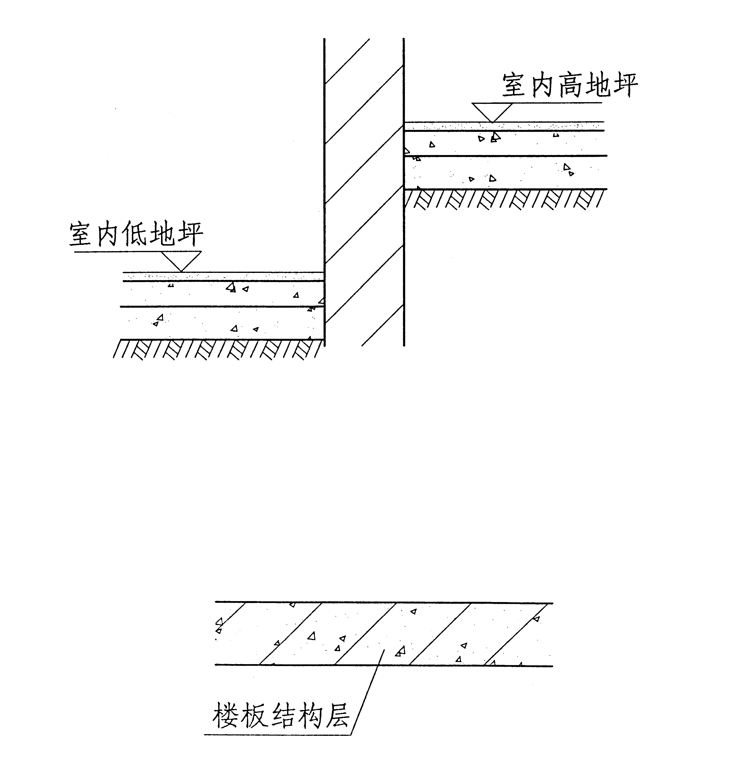
五、绘图说明纸面石膏板吊顶棚的做法。
注明材料层次和必要的尺寸。（12分）
六、绘图说明卫生间和卧室墙面的做法。
注明材料层次和必要的尺寸。（10分）
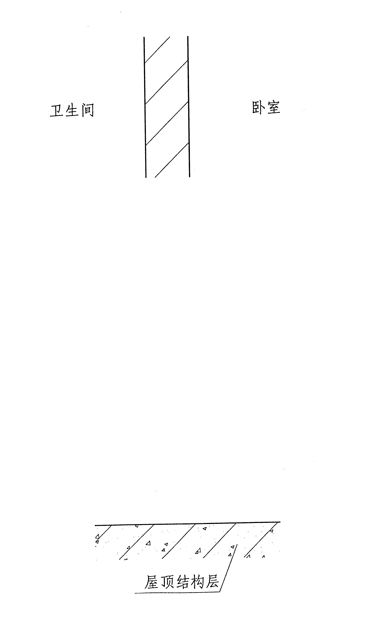
七、绘出平屋顶保温防水屋面的构造做法。
并注明材料层次及必要的尺寸。（12分）
八、绘全一层平面图。注明楼梯的必要尺寸
（踏步的高度和宽度，梯段净宽、休息平台净宽）。（10分）

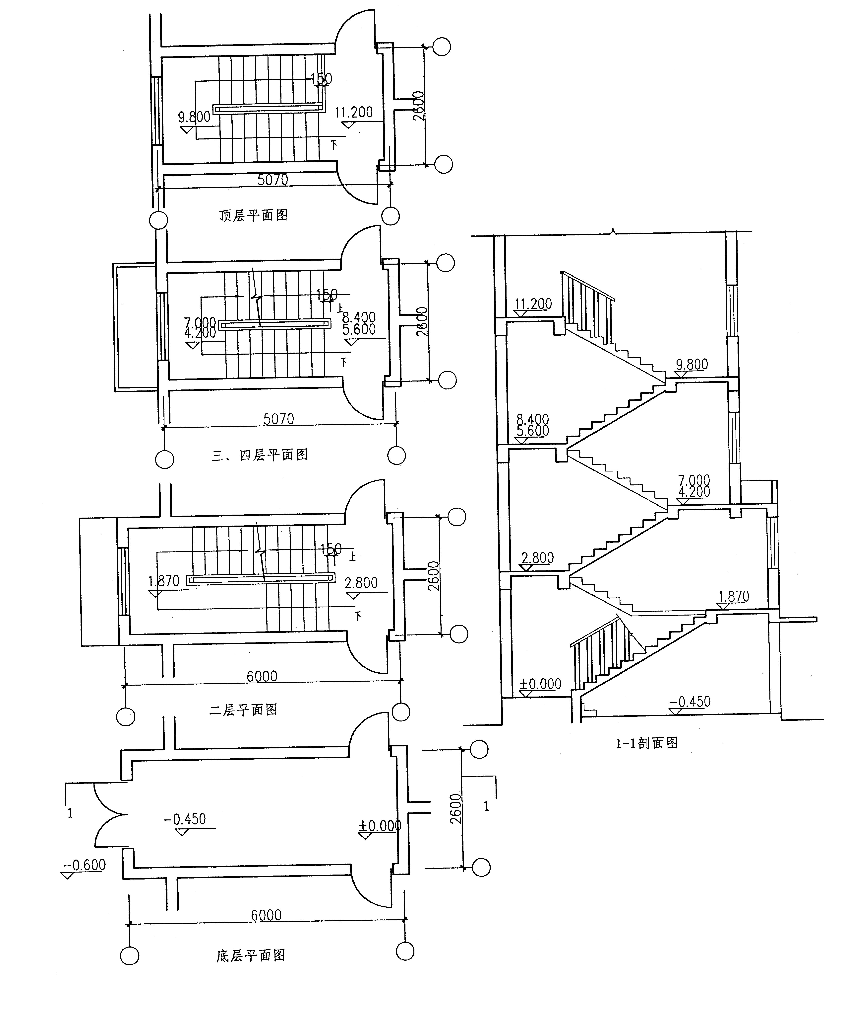

九、图示为某金工装配车间示意图。（6分）
厂房内采用桥式起重机，A起重量为20／5t，B起重量为10t，要求中柱采用一条纵向定位轴线。
1．绘出1－1断面图，并注明中柱屋架端部示意图及中柱上部封墙位置。
2．在剖面图中注明纵向定位轴线，并注明必要尺寸。

